
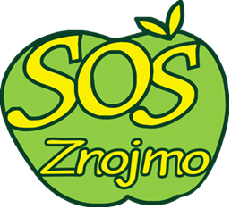
Střední odborná škola Znojmo, Dvořákova, příspěvková organizace
PÍSEMNÁ ZÁVĚREČNÁ ZKOUŠKA
- 9. 2026
8:00 – 12:00 hodin
Rozpis učeben
Třída | Obor | Učebna
3. C | Cukrář | sborovna
3. OR | Opravář zemědělských strojů | sborovna
3. OZ | Opravář zemědělských strojů | sborovna
3. OZ | Zahradník | sborovna


Přejeme Vám hodně štěstí a úspěchů!

